|  |  |  |  |
| --- | --- | --- | --- |
| ***Załącznik Nr 4 do SIWZ***   |  |  | | --- | --- | | **ISTOTNE POSTNOWIENIA UMOWY Nr AZP.271……..2019.ZP**  *finansowana w ramach projektu „Utworzenie centrum informatyczno-wdrożeniowego przemysłowych technik radiacyjnych CentriX”* | ***Enclosure No.: 5***  ***to Specification of Essentials***  ***terms of the public contract (SIWZ)***  **ESSENTIAL PROVISIONS OF THE CONTRACT number AZP.271….2018** | | ***Enclosure No.: 4***  ***to Specification of Essentials***  ***terms of the public contract (SIWZ)***  **ESSENTIAL PROVISIONS OF THE CONTRACT**  **Nr AZP.271……..2019.ZP**  *Financed under the project “Establishment of Innovation and Implementation Centre for Industrial Radiation Techniques CentriX”.* |
| W dniu **2019** w Otwocku zawarto umowę pomiędzy:  **Narodowym Centrum Badań Jądrowych NIP 532-010-01-25 z siedzibą w 05-400 Otwock, ul. Andrzeja Sołtana 7, Polska** zwanym w treści umowy **Zamawiającym** w imieniu którego działa:  a oferentem wybranym w wyniku udzielenia zamówienia publicznego w trybie przetargu nieograniczonego **…………………………………………………………………… ……….**  zwanym w treści umowy Wykonawcą, w imieniu którego działa  ………………………………………  o następującej treści: | On **2019** in Otwock the contract was concluded between:  **National Centre for Nuclear Research NIP Number 532-010-01-25 with the registered seat in 05-400 Otwock, A. Sołtana 7, Poland** called in the contract terms **The Orderer** on behalf of which the following person is acting:  and the bidder chosen as a result of being awarded a open tenderpublic procurement **…………………………………………………………………………….**  called in the contract terms The Contractor on behalf of which the following person is acting:  ………………………………………..  of the following content: |
| § 1  Przedmiot umowy i warunki realizacji   1. Przedmiotem umowy jest **dostawa modulatora klistronu z klistronem i akcesoriami do Narodowego Centrum Badań Jądrowych oraz uruchomienie klistronu.** 2. Szczegółowy wykaz oraz parametry przedmiotu umowy określa załącznik nr 1 do niniejszej umowy. | § 1  Subject-matter of the contract and realization conditions   * + 1. The subject-matter of the contract is the **delivery of modulator of klystron with klystron and** [**accessories**](https://www.diki.pl/slownik-angielskiego?q=accessories) **to National Centre for Nuclear Research (NCBJ), Poland and activation of klystron.**     2. The detailed list and the and parameters of the subject-matter of the contract is determined in Enclosure no 1 to this contract. |
| §2  Warunki dostawy  1. Wykonawca zobowiązuje się do realizacji przedmiotu umowy określonego w § 1 w siedzibie Zamawiającego **w terminie do …………….. od daty podpisania umowy.**  2. Osoby odpowiedzialne za realizację przedmiotu umowy:  - Ze strony Zamawiającego:  …………………………….-e- mail……………………….  - Ze strony Wykonawcy  …………………………- email……………………………   * 1. Dostarczone urządzenie musi być fabrycznie nowe. | § 2  Delivery terms  1. The Contractor is obliged to delivered the subject- matter of the contract defined in § 1 in the seat of the Orderer **within to……… from signed the contract.**  2. The persons responsible for the realized of the subject-matter of the contract**.**  - From the side of Orderer  ……………………………………- e-mail…………………….   * From the side of Contractor   …………………………………..- e-mail……………………   1. The delivered of device must be brand new. |
| § 3  Cena i warunki płatności   1. Zamawiający zobowiązuje się zapłacić za realizację przedmiotu umowy cenę podaną w ofercie Wykonawcy ………………. (słownie: ……………), w terminie 14 dni od daty otrzymania prawidłowo wystawionej faktury za wykonane i potwierdzone protokołem odbioru zamówienie - przelewem na konto bankowe Wykonawcy wskazane na fakturze.   (Zamawiający dopuszcza przedpłatę do 30% wartości umowy tytułem pierwszej zaliczki w terminie 30 dni od daty zawarcia Umowy, pod warunkiem otrzymania prawidłowo wystawionej faktury pro forma - przelewem na konto bankowe Wykonawcy wskazane na fakturze).   1. Za dzień zapłaty uznany będzie dzień dokonania obciążenia rachunku bankowego Zamawiającego. 2. Cena obejmuje wszelkie czynności, koszty i wydatki Wykonawcy niezbędne dla kompleksowego przygotowania i terminowego wykonania Umowy, a w szczególności: 3. Protokół odbioru. 4. Instrukcję obsługi. 5. Szkolenie w zakresie obsługi i konserwacji po FAT. 6. wykonywanie obowiązków wynikających z gwarancji. 7. Koszty transportu i ubezpieczenia urządzenia do chwili dokonania odbioru w siedzibie Zamawiającego ponosi Wykonawca. | § 3  Price and terms of payment   1. The Orderer is obliged to pay for the realization of the subject matter of the contract the price determined in the Contractor’s offer: ………… (read:………………….)   within 14 days since the date of receiving the correct invoice for the order realized and confirmed by the acceptance protocol - transfer to a bank account of the Contractor indicated in the invoice.  (The Orderer allows the prepayment of up to 30 % of contract valueas the first advance payment, within 30 days from the date of concluding The Contract, subject to the receipt of the correct pro forma invoice - transfer to a bank account of The Contractor indicated in the invoice).   1. The day of charging the bank account of the Orderer will be treated as the day of payment. 2. The price includes all activities, costs and expenses of the Contractor necessary for full preparation and prompt execution of the Contract, and in particular: 3. Factory Acceptance Test Certificate. 4. Operational and Service Manual. 5. Training for operation and maintenance at FAT. 6. carrying duties arising from the warranty 7. The costs of transportation and insurance till the acceptance in Orderer’s seat will be paid by the Contractor. |
| § 4 Kary umowne  1. W razie opóźnienia w realizacji przedmiotu umowy Wykonawca zobowiązany jest do zapłacenia kary umownej w wysokości 0,1% wartości umowy za każdy dzień zwłoki od terminu określonego w § 2 ust. 1 niniejszej umowy. 2. Zamawiający jest zobowiązany zapłacić Wykonawcy odsetki ustawowe za każdy dzień opóźnienia w zapłacie liczonej od dnia następnego po dniu, w którym zapłata miała być dokonana. | § 4  Conventional penalty   1. In case of a delay in a subject-matter of the contract execution the Contractor is obliged to pay the conventional penalty in the amount of 0.1% of the contract value for every day of delay since the term defined in § 2 point 1 of this contract. 2. The Orderer is obliged to pay the statutory interest for every day of delay in payment counted from the next day after the day since when the payment was to be. |
| § 5 Warunki gwarancji i serwisu Wykonawca udziela Zamawiającemu gwarancji na prawidłowe działania urządzenia o którym mowa w § 1 na okres **……………….**od daty odbioru przedmiotu umowy. | § 5  Warranty and service terms  The Contractor provides the Orderer with the warranty for the correct operation of the delivered devices mentioned in § 1 for the period ………….since the date of the receipt of the subject-matter of the contract. |
| § 6 Postanowienia końcowe 1. W sprawach nie uregulowanych niniejszą umową mają zastosowanie polskie przepisy ustawy Prawo zamówień publicznych oraz kodeksu cywilnego.  2. Wszelkie zmiany niniejszej umowy wymagają formy pisemnej w postaci aneksu pod rygorem nieważności.  3. Spory wynikłe na tle realizacji umowy będą rozstrzygane przez Sąd właściwy dla siedziby Zamawiającego.  4. Umowa została sporządzona w 2 jednobrzmiących egzemplarzach, po 1 egzemplarzu dla każdej ze stron w języku polskim i angielskim, w przypadku konfliktu obowiązuje wersja angielska. | § 6 Final provisions 1. Polish regulations of the Public Procurement Law and the Civil Code apply to cases not regulated by this contract.  2. Any alterations to this contract should be in writing in the form of the annex under pain of invalidity.  3. Disputes arising out of the execution of this contract will be resolved by the Court competent for the seat of the Orderer.  4. The Contract was made in 2 original copies, 1 copy for each party, in Polish and English, in case of conflict English version shall prevail. |
| **WYKONAWCA ZAMAWIAJĄCY**  (THE CONTRACTOR) (THE ORDERER) | **THE CONTRACTOR THE ORDERER** |

**Załącznik nr 1 do umowy**

**Specyfikacja zamówienia – modulatora klistronuz klistronem i akcesoriami**

|  |  |  |  |
| --- | --- | --- | --- |
| **Lp.** | **Parametr** | **Wymagany** | **Oferowany** |
| 1 | Typ modulatora | „Solid-state” |  |
| 2 | Źródło mocy mikrofalowej | Klistron |  |
|  | **Parametry źródła mocy mikrofalowej** | | |
| 3 | Częstotliwość | Wymagany zakres od 2997 do 3000 MHz |  |
| 4 | Moc szczytowa | Wymagany zakres od 2 do 7MW |  |
| 5 | Czas trwania impulsu | Wymagany zakres 0,5 do 16us |  |
| 6 | Częstotliwość powtarzania impulsów | Wymagany zakres od 0,1 do 400 Hz |  |
| 7 | Moc średnia | Wymagana do 36kW |  |
| 8 | Wyposażenie źródła mocy mikrofalowej | Solenoid, pompa jonowa, złączki niezbędne do połączenia z modulatorem |  |
|  | **Parametry modulatora klistronu** | | |
| 9 | Moc elektryczna szczytowa | 16,7 MW |  |
| 10 | Generator częstotliwości podstawowej | Wbudowany, o mocy regulowanej w zakresie 0 – 100 W |  |
| 11 | Moc elektryczna średnia | Minimum 98 kW |  |
| 12 | Napięcie katodowe regulowane | Minimalny zakres 0 do 145kV |  |
| 13 | Prąd katodowy regulowany | Minimalny zakres 0 do 115A |  |
| 14 | Częstotliwość powtarzania impulsów | Minimalny zakres 0 do 430 Hz |  |
| 15 | Płaskość impulsu | ±2% **Błąd! Nie można odnaleźć źródła odwołania.**. |  |
| 16 | Stabilność impulsu RMS | 50ppm |  |
| 17 | Szybkość narastania impulsu | >=110kV/us |  |
| 18 | Szybkość opadania impulsu | >= 110kV/us |  |
| 19 | Opóźnienie względem impulsu wyzwalającego | >= 1.3us |  |
| 20 | Napięcie żarzenia klistronu | Regulowane od 0 do 8V DC |  |
| 21 | Prąd żarzenia klistronu | Regulowany od 0 do 33A DC |  |
| 22 | Komunikacja | Modbus TCP |  |
| 23 | Wymagania dodatkowe | Generacja ciągu impulsów 2 do 5 o czasie trwania 1 do 3us (**Błąd! Nie można odnaleźć źródła odwołania.**) |  |
| 24 | Kontrola pracy | Cyfrowy system kontroli impulsu prądu oraz napięcia katodowego |  |
| 25 | Kontrola pracy RF | Cyfrowy system kontroli jakości pracy klistronu |  |
| 26 | Kontrola generatora częstotliwości podstawowej | Poprzez GUI oraz zewnętrznie przez RS232 lub Ethernet |  |
| 27 | Wbudowany system pomiaru ciśnienia gazu SF6 | Poprzez GUI |  |
| 28 | Wbudowane dodatkowe zabezpieczenia | 4 wejścia typu „Interlock” dla urządzeń zewnętrznych |  |
| 29 | Pomiar temperatury | Temperatura oleju oraz pomiar temperatury kolektora klistronu |  |
| 30 | Wymiary maksymalne | 1800x2500x1982 (szerokość x długość x wysokość) |  |
| 31 | Waga maksymalna modulatora | 2500 kg (bez oleju, klistronu, solenoidu oraz osłon przeciw promieniowaniu). |  |
| 32 | Dodatkowe wymagania | Certyfikat testów fabrycznych (FAT) |  |
| 33 | Instrukcja używania i instrukcja serwisowa |  |
| 34 | Szkolenie z obsługi i serwisowania w czasie FAT |  |

***Enclosure No.: 1 to Specification of Essentials terms of the public contract (SIWZ)***

**Specification of the Subject**

|  |  |  |  |
| --- | --- | --- | --- |
|  | **Parameter** | **Required** | **Offered** |
| 1 | Modulator type | „Solid-state” |  |
| 2 | Microwave power source | Klystron |  |
|  | **Microwave power parameters** | | |
| 3 | Frequency | Required range from 2997 to 3000 MHz |  |
| 4 | Peak power | Required range from od 2 to 7MW |  |
| 5 | Pulse length | Required range from 0,5 to 16us |  |
| 6 | Pulse repetition rate | Required range from 0,1 to 400 Hz |  |
| 7 | Average power | Required up to 36kW |  |
| 8 | Microwave power additional equipment | Solenoid, ionic pump, all required junction for connecting modulator with microwave source |  |
|  | **Klystron modulator parameters** | | |
| 9 | Electric peak power | 16,7 MW |  |
| 10 | Main frequency oscillator | Built-in, required power range from 0 – to 100W min |  |
| 11 | Electric average power | Minimum 98 kW |  |
| 12 | Cathode voltage range | Required range from 0 do 145kV |  |
| 13 | Cathode current range | Required range from 0 do 115A |  |
| 14 | Pulse repetition rate | Required range from 0 to 430 Hz |  |
| 15 | Pulse flatness | ±2% **Błąd! Nie można odnaleźć źródła odwołania.** |  |
| 16 | Pulse stability RMS | 50ppm |  |
| 17 | Rate of rise | >= 110kV/us |  |
| 18 | Rate of fall | >= 110kV/us |  |
| 19 | Trig delay | >= 1.3us |  |
| 20 | Klystron filament voltage | Required range from 0 to 8V DC |  |
| 21 | Klystron filament current | Required range from 0 to 33A DC |  |
| 22 | Interface communication | Modbus TCP |  |
| 23 | Additional requirement | The RF-units are designed to be driven in a pulse train mode (2-5x pulses, 1-3µs) (**Błąd! Nie można odnaleźć źródła odwołania.**) |  |
| 24 | Working quality control | Digitizer for Modulator Diagnostics |  |
| 25 | RF working quality control | Digitizer for RF Diagnostics |  |
| 26 | Interface for main oscillator control | Internal via GUI and external via RS232 or Ethernet |  |
| 27 | SF6 pressure measurement | Built-in, manage via GUI |  |
| 28 | Additional protection circuit | 4 interlock inputs for external devices |  |
| 29 | Temperature measurement | At least 2 measurement: for tank oil and klystron collector |  |
| 30 | Maximum dimensions | 1800x2500x1982 (width x length x height) |  |
| 31 | Maximum weight | 2500 kg (excluding: oil, klystron, solenoid and radiation shields). |  |
| 32 | Miscellaneous | Factory acceptance test (FAT) certificate |  |
| 33 | Operation and service manual |  |
| 34 | Training for operation and maintenance at FAT |  |

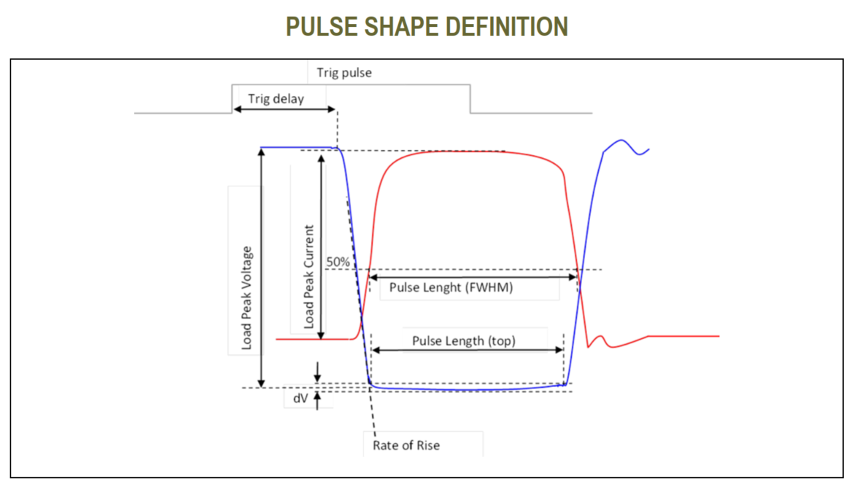

Pic. 1 Pulse shape definitione

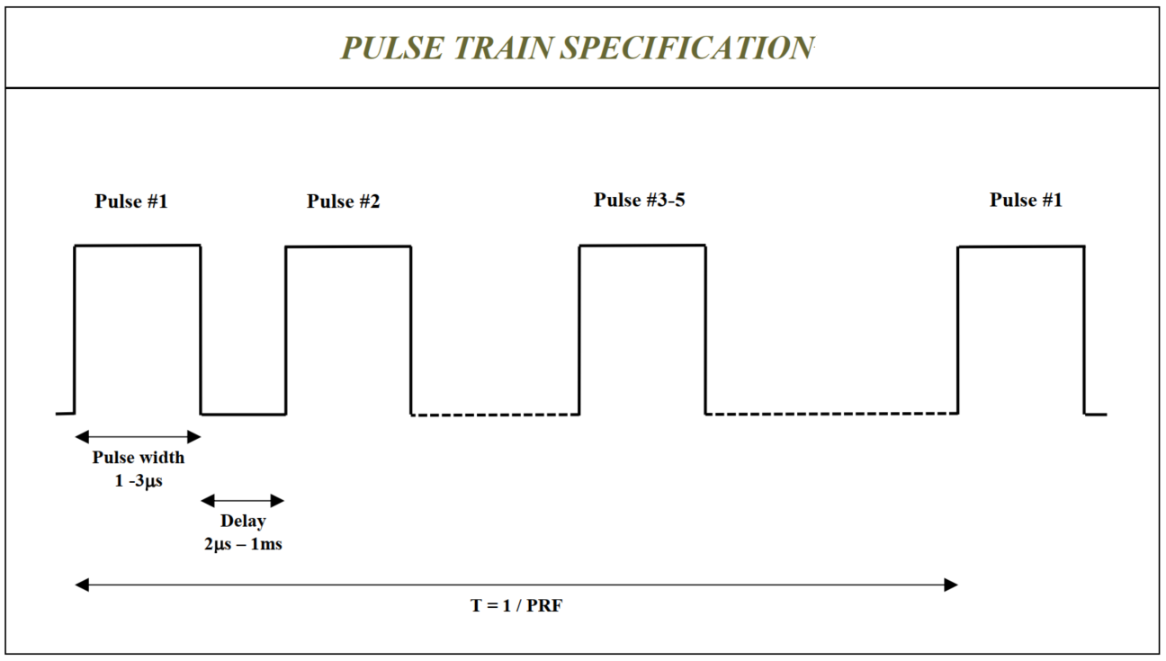

Pic. 2 Pulse train specifiation